28 апреля, 6 класс. Проверочная работа на два урока (28.04. и 05.05) урок№ 4 и урок № 5.

1.Всем добрый день! Ребята, вы посмотрели замечательный балет Карена Хачатуряна «Чиполлино», современную постановку. Напишите небольшое сочинение. Расскажите о своих впечатлениях от увиденного спектакля (понравился или нет, что понравилось, интересно ли было смотреть, впечатлила ли вас музыка, какие номера понравились, запомнились, чем; кто понравился из действующих лиц, чей танец произвёл на вас впечатление, сильное впечатление, улыбались ли вы, а может даже смеялись, когда, не забудьте упомянуть костюмы, декорации, различную бутафорию; понравилась ли хореография танцев, каких). Напишите так, чтобы захотелось посмотреть и послушать этот балет.

2.Кроссворд по балету «Чиполлино» (перечертить или отксерокопировать)

По горизонтали

1.Цветы танцевали с садовником, его имя в балете.
2.Новый налог принца Лимона на то, что принадлежит всем и за это никто
никогда не платит.
3.Балет появился намного позже написанной музыки. Вид
современного искусства, для которого композитор первоначально
написал музыку.
4.Автор музыки балета.
5.Название красивого цветка, у которого приятный, в меру сладковатый
запах.
6.Автор либретто.
7.Сказочные события могли бы происходить в любой стране. Страна, в
которой происходят эти удивительные события.

По вертикали

1.Артисты балета, исполняющие массовые танцы в балете.
2.Имя сапожника.
3.Несколько раз в балете звучит итальянский танец, это лейтмотив народа.
Название танца.
4.Автор сказки «Приключения Чиполлино».
5.Разновидность очков, ювелирный аксессуар в руках графинь Вишен.
6.Постановщик, балетмейстер балета «Чиполлино».

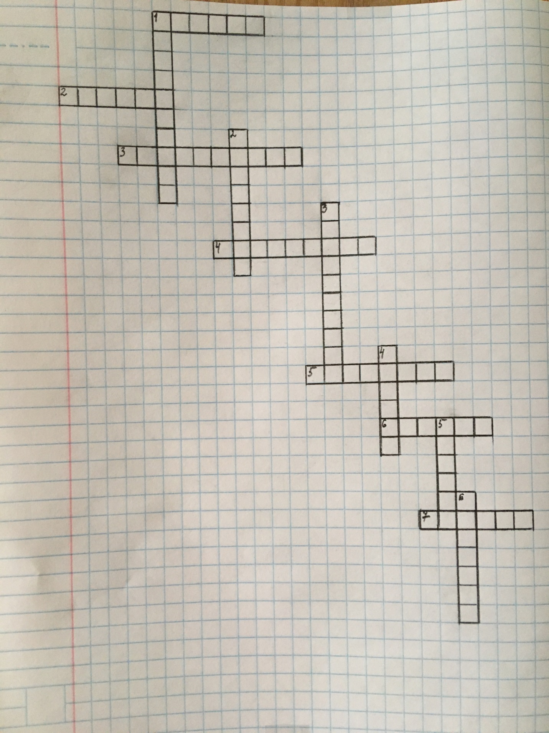

3.В балете «Чиполлино» танцевали овощи, фрукты, цветы. Вспомните и
запишите балетные спектакли, в которых действующими лицами
являются не люди.

Не забудьте указать чья работа. Фотоотчёты высылать по расписанию урока (часть задания в один день, другая часть – в другой) на электронную почту

kdhorsh@yandex.ru

